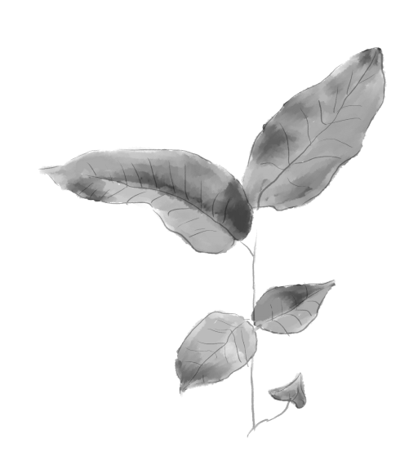
简
历
PERSONAL
RESUME
联系手机：13888880000
毕业院校： 广州大学
电子邮箱：12345@126.com
姓 名： 小狮子
小狮子
性 别： 女

求职意向:
联系手机：13888880000

服装设计师
电子邮箱：12345@126.com

自我介绍
技能证书
工作经历
教育背景
2012.9-2016.9 / 广州大学 / 服装艺术设计 / 大学本科
主修课程：专业英语、服装工艺学、服装材料学、服装设计学、服装心理学、服装展示、立体构成。
在校获得奖项：1.荣获“三好学生”称号，2.获得服装比赛“优秀奖”。

语言技能：普通话二级甲等证书，英语CET6。
专业技能：熟练掌握photoshop、coredraw、illustrator等绘图软件
办公技能：熟练使用Office办公软件。

掌握时装行业特点及国内外发展动态，服饰文化的内涵，敏锐感觉流行因素。具备较强的审美意识，想象力和创造力；具备较好的沟通表达、组织协调能力，以及良好的工作责任心与团队合作精神。

2016.9-2018.8 / 郎风服装设计有限公司 / 服装设计师
工作描述：
1、负责每季所属系列新品开发的面辅料、打样的开发跟进工作；
2、全程参与到产品形象、宣传海报、项目形象画册等的素材拍摄、创作工作；
3、完善和优化设计流程，设计稿的评审、负责样衣的审核工作，跟进打版及进度；

2018.9-2019.6 / 广州菲池服饰有限公司 / 服装设计师
工作描述：
1、根据季度产品企划方向，收集各类资讯，负责公司项目IP形象的创意与设计；
2、理解、分析“高定”创意设计和色彩搭配，精确把握高定客户和市场对设计的需求；
3、绘制设计稿，完成工艺单制作，跟进样衣打样进度；

自荐信
尊敬的先生/小姐：

您好!请恕打扰。我是一名刚刚从服装艺术设计系毕业的大学生。我很荣幸有机回向您呈上我的个人资料。在投身社会之际，为了找到符合自己专业和兴趣的工作，更好地发挥 自己的才能，实现自己的人生价值，谨向各位领导作一自我推荐。 现将自己的情况简要介绍如下:

作为一名服装设计专业的大学生，我热爱我的专业并为其投入了巨大的热情和精力。 在四年的学习生活中，我所学习的内容包括了从会服装的基础知识到运用等许多方面。通过对这些知识的学习，我对这一领域的相关知识有了一定程度的理解和掌握，在与课程同步进行的各种相关时践和实习中， 具有了一定的实践能力。

我知道设计有很多方面需要学习，在学好本专业的前提下，我对服装设计产生了巨大的兴趣并阅读了大量有关书籍。

我正处于人生中精力充沛的时期，我渴望在更广阔的天地里展露自己的才能，我不满足与现有的知识水平，期望在实践中得到锻炼和提高，因此我希望能够加入你们的单位 。我会踏踏实实的做好属于自己的一份工作，竭尽全力的在工作中取得好的成绩。我相信 经过自己的勤奋和努力，一定会做出应有的贡献。

刚谢您在百忙之中所给与我的关注，愿贵单位事业蒸蒸日上，祝您的事业更进一步! 希望各位领导能够对我予以考虑，我热切期盼你们的回音。谢谢!

此致
敬礼
小狮子 20XX年XX月
1.

3.

2.

3.

2.

1.

